Подарки должны быть вовремя!
Кредит «На родныя тавары» от Беларусбанка поможет поздравить любимых с 8 Марта

ВРЕЗКА
Полезные советы
Скажем прямо: 8 Марта никогда не наступает вовремя. Казалось бы, когда еще весна наступит, но не успеешь оглянуться — уже и снег сошел, и почки набухают, и дамы расцветают. А зарплата, как назло, только 10-го. А заначка, опять же, во время мужского дня была опустошена… В общем, главное — не что подарить, а за что.
Где взять деньги
Краснеть и обещать, мол, я тебя, дорогая, от всего сердца поздравляю, а подарок позже получишь, как-то не по-мужски. Гораздо разумнее заглянуть в ближайшее отделение Беларусбанка, а еще проще зайти на сайт учреждения, в М-банкинг или Интернет-банкинг. Ведь с 4 января здесь появился новый продукт — кредит на потребительские нужды «На родныя тавары». Таким образом банк решил поддержать инициативу Правительства страны по стимулированию розничной торговли товарами белорусских производителей. И почти за два месяца кредитом смогли воспользоваться больше 13 тысяч клиентов, которые получили на покупки заемные средства на сумму 70 миллионов рублей!
Кредит на родные товары, а условия ну просто народные! Поэтому он и пользуется такой популярностью. Судите сами: кредит выдается на три года по фиксированной ставке — 4 процента годовых. На рынке потребительского кредитования Беларуси это действительно эксклюзив. Тем более его максимальная сумма — до 300 базовых, а это до 12 тысяч рублей!
Список товаров, на которые можно потратить кредит, широкий: от мебели и кухонной техники до керамической плитки или мотоцикла. И не надо удивляться: кто сказал, что 8 Марта нужно ограничиваться лишь цветами и конфетами?
Шоу для супруги
У Алексея своя история. С супругой и ребенком они всего несколько месяцев назад въехали в новенькую квартиру в одном из столичных комплексов. Рассрочка, ремонт и прочие «новоселкины» дела бюджет молодой семьи, скажем мягко, сократили.
— Жена давно мечтает о новом телевизоре. Правда, старый еще работает, смотреть можно, но не то! Ни фильм, ни концерт на малом экране толком не видишь, эффектов, звука оценить не можешь. И сыну мультики на большом экране хочется включить. В общем, решил к празднику исполнить ее мечту! Надеюсь, не выгонит, — смеется Алексей.
Доставку из магазина парень заказал на 7 марта. Для жены, говорит, будет настоящее шоу, когда грузчики приедут.
— Взял телевизор известного бренда, собранный в Беларуси. Специально искал стикер «Зроблена ў Беларусі». Большой экран, 65 дюймов, а цена — меньше 2 тысяч рублей. Оформил кредит «На родныя тавары», — рассказал Алексей. — Размер ежемесячного платежа — всего 56 рублей.
Сюрприз для мамы
Минчанин Юрий Владимирович воспользовался кредитом «На родныя тавары» в конце
февраля — приобрел в подарок для
мамы… мотоблок!
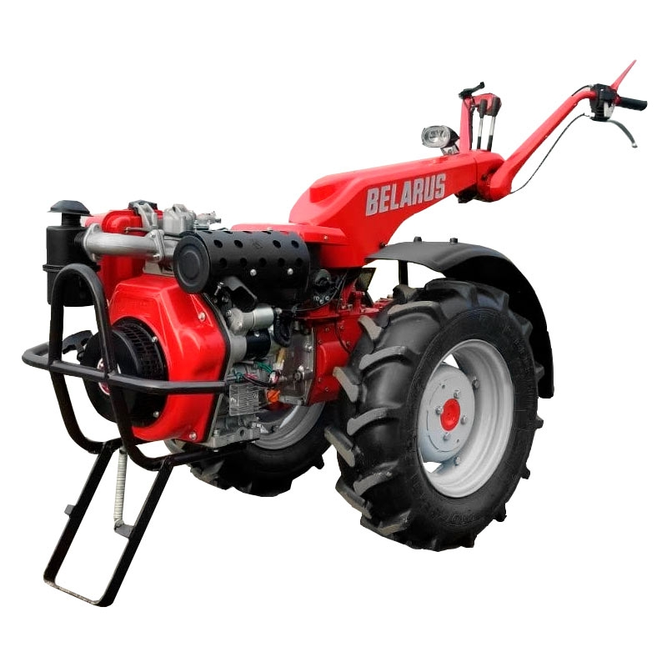
— Маме в прошлом году 65 исполнилось, она постоянно на даче, только на зиму соглашается в город поехать. И от грядок ее не отговорить, а у самой сил уже не хватает. Вот я и решил взять мотоблок. Поедем 8 Марта на дачу, сделаю шашлыки, а потом эффектно достану из машины подарок. Когда потеплеет, я ей за день и грядки вспашу и разрыхлю, и борозды нарежу! — рассказывает покупатель.
По его словам, процедура несложная — вовсе не обязательно заходить в банк. Оформил кредит на сайте учреждения, через М-банкинг или Интернет-банкинг, потом предоставил из магазина счет-фактуру или договор — и банк безналом переведет деньги на счет продавца.
— Покупка обошлась в 4,5 тысячи рублей, взял кредит на три года, так что платить буду всего 143 рубля в месяц. По сути, рассрочку в Беларусбанке оформил! — довольно улыбнулся Юрий Владимирович.
Проблемы быта решает техника
Инженеру одного из столичных предприятий Сергею чуть за 30, но рассуждает мужчина весьма здраво:
— Те, кто рассказывает, что кухонную технику женщинам на 8 Марта дарить нельзя, не знают женскую психологию. Да, цветочки, конфетки — это само собой, но, когда бытовые проблемы мешают женщине жить, отнимают у нее силы и время, появляется кое-что важнее. Тюльпаны куплю, а вот что праздник моя жена встретит с новыми холодильником, электроплитой и посудомойкой — это гораздо важнее!
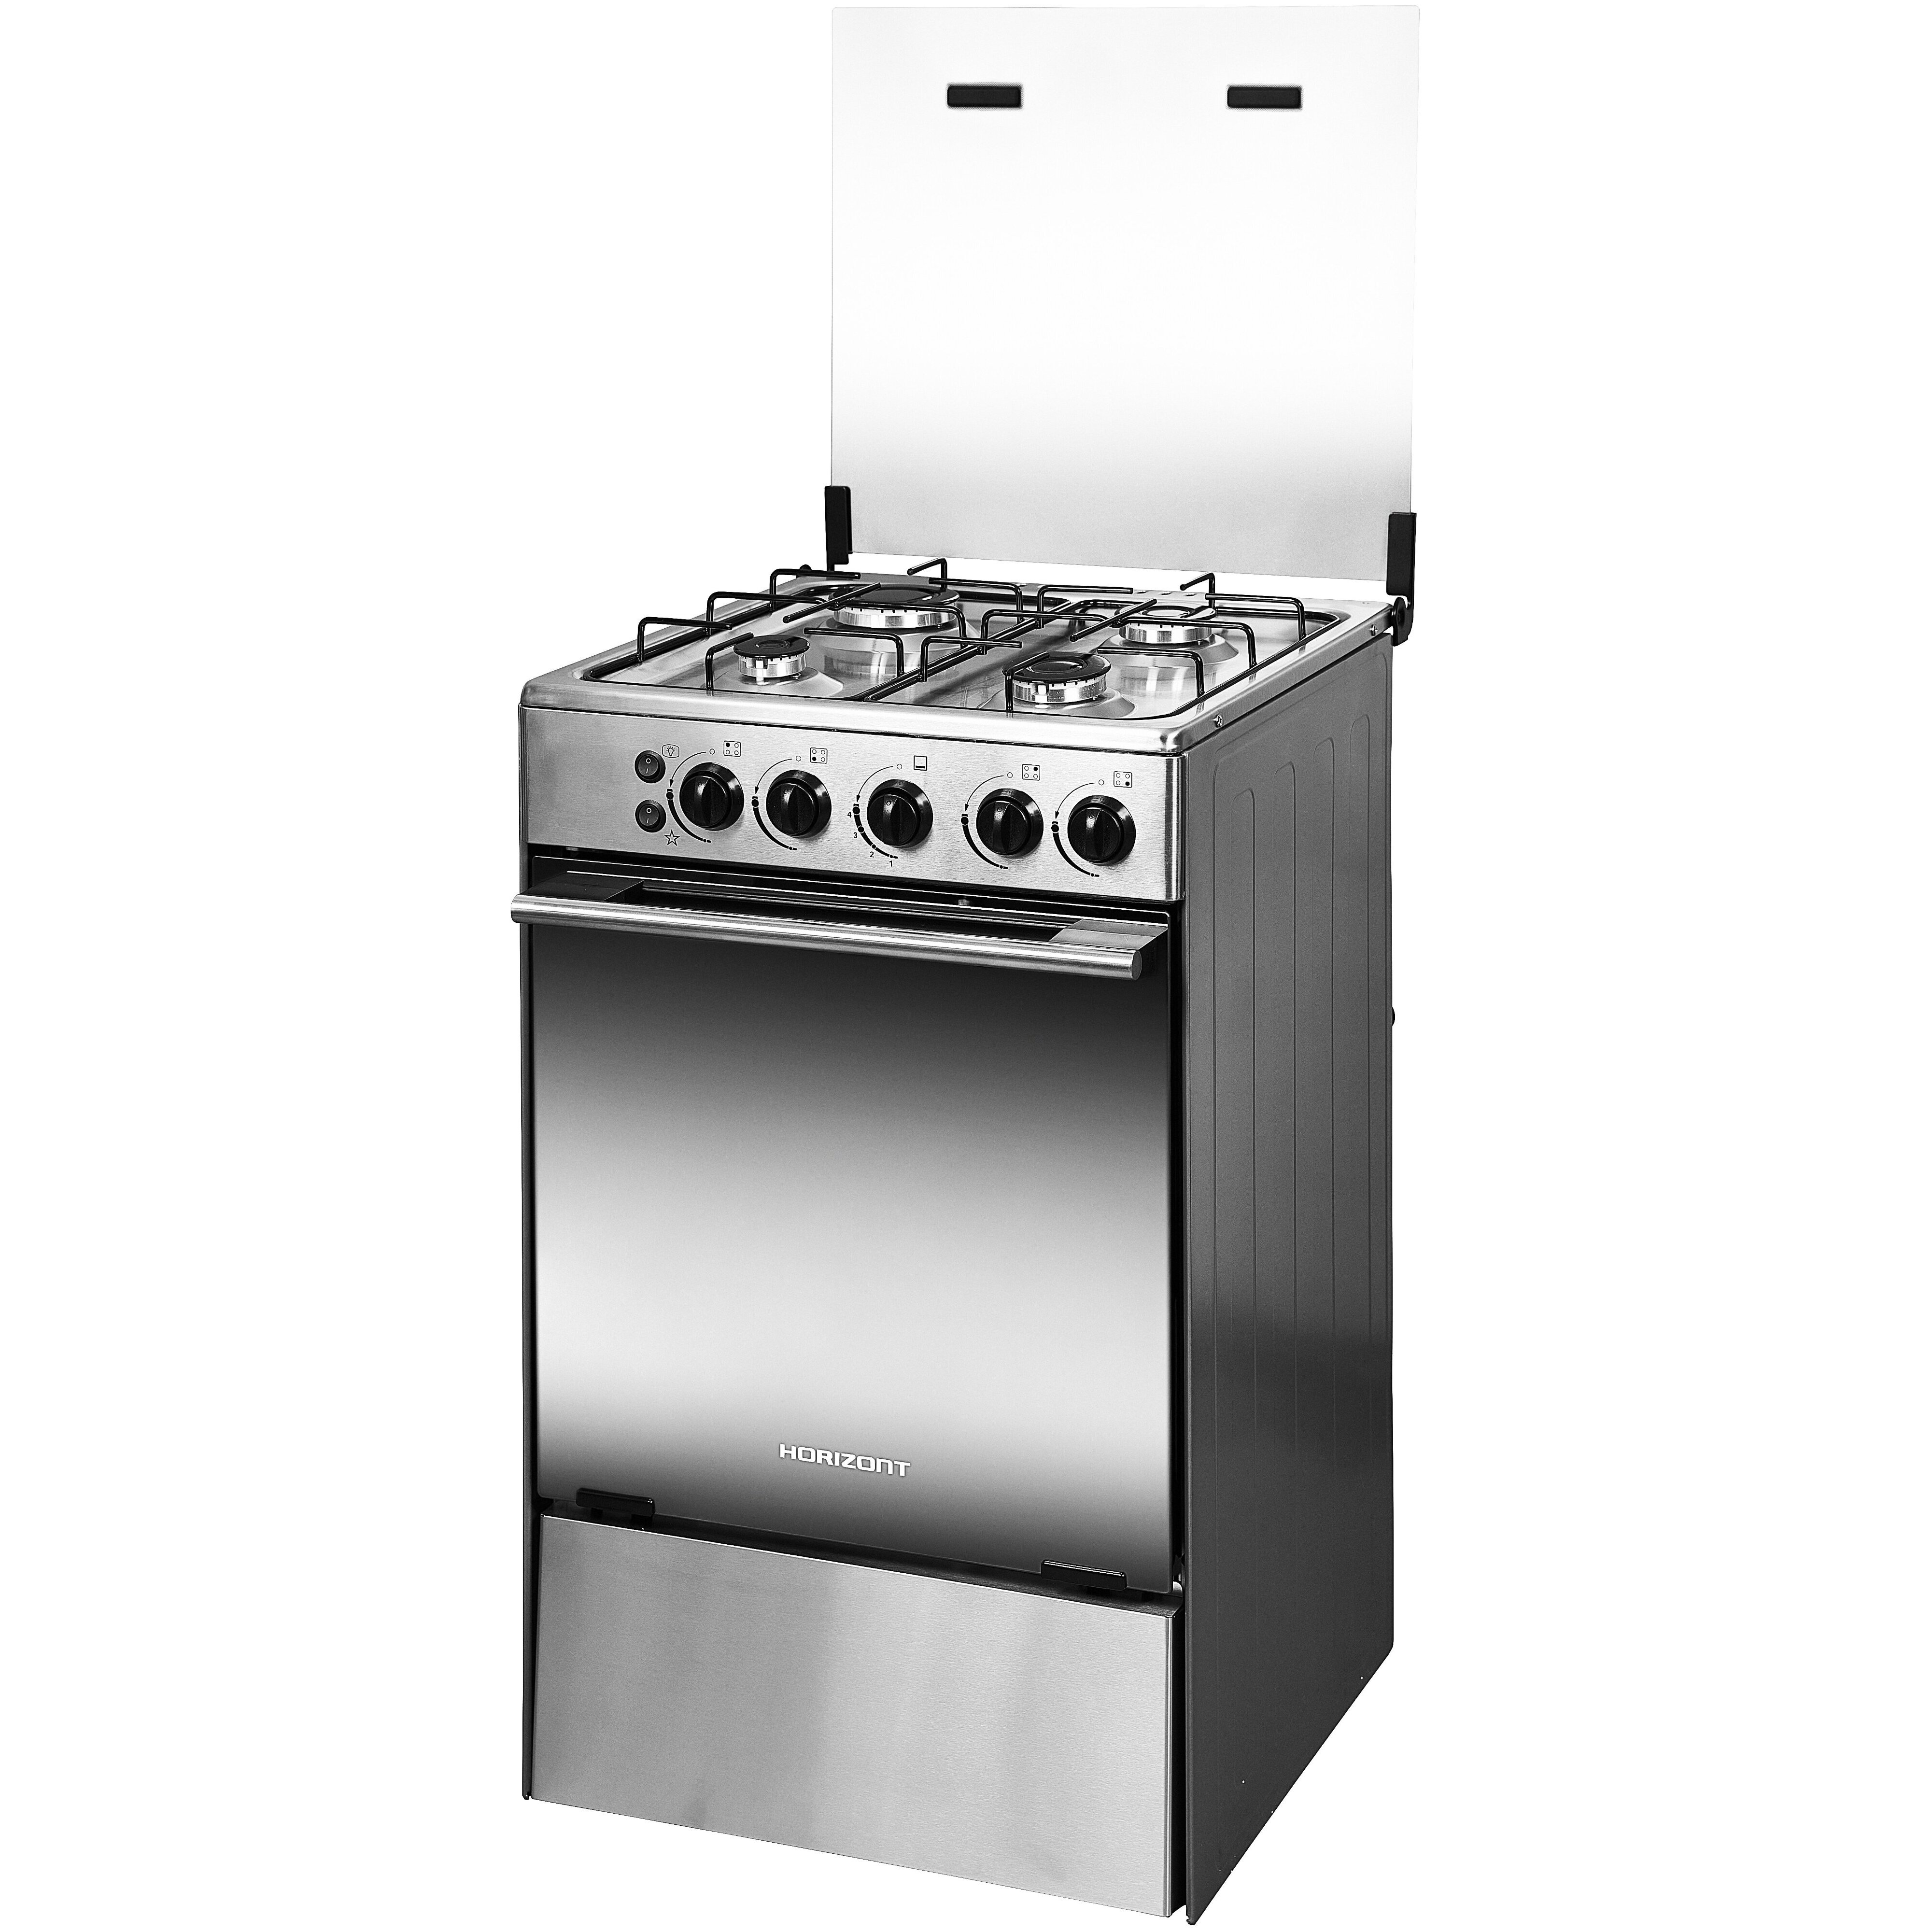
Почему целый комплект? Любая техника изнашивается, рассуждает парень. Холодильник стал для семьи мал да и морозит уже не так, как хотелось бы. Плита морально устарела, а посудомойки на кухне и не было.
— Взял все сразу, кредит в банке одобрили на сумму почти 8 тысяч на 3 года. В месяц всего по 255 рублей получается. С женой эти покупки, само собой, обсудили. И она не просто согласилась — поддержала меня и очень обрадовалась. Особенно ей не терпится дождаться установки посудомоечной машины: говорит, надоело каждый раз за маникюр волноваться, —
улыбается Сергей.
ВРЕЗКА
Кстати
При выборе подарка любимым женщинам можно шагнуть далеко за пределы традиционных знаков внимания. Все ограничивается лишь вашей фантазией и возможностями, которые всегда готов предоставить Беларусбанк.
И кстати, советоваться с семьей при совершении крупных, значимых и важных покупок абсолютно не возбраняется. Даже если это подарок к празднику.
Единственная рекомендация: все же не приобретайте в честь Дня женщин деревообрабатывающие станки и торцовочные пилы. Чтобы с вас случайно лишней стружки не сняли.

Максим ГИЛЕВИЧ.

